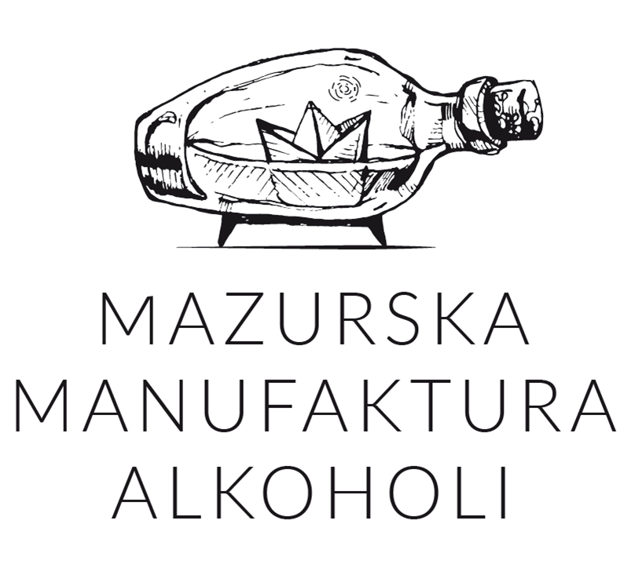
Szczytno, 28.12.2020 r.
Co czeka rynek alkoholi w 2021 roku?

W 2021 roku producenci alkoholu będą nadal mierzyć się ze skutkami pandemii, ale także z nowymi przepisami, jak podatek „od małpek”. Będziemy też świadkami postępujących trendów na rynku alkoholi, takich jak: rozwój segmentu premium, wzmocnienie pozycji alkoholi rzemieślniczych czy rosnąca popularność alkoholi bez procentów. Producenci alkoholi liczą także na aktualizację przepisów dotyczących sprzedaży alkoholu przez internet.

O tym, jak zmieni się rynek alkoholi w 2021 roku oraz w którym kierunku podążają trendy i preferencje konsumentów mówi Jakub Gromek, prezes Mazurskiej Manufaktury S.A., produkującej rzemieślnicze alkohole mocne klasy premium.

Pandemia koronawirusa nie zniechęciła Polaków do spożywania alkoholu, choć można powiedzieć, że w ogólnym ujęciu rynek alkoholi mierzy się z umiarkowaną stagnacją. Z raportu agencji badawczej Nielsen wynika wprawdzie, że większość produktów alkoholowych odnotowała w czasie pandemii wzrost sprzedaży. Nie oznacza to jednak, że kryzys ominął wszystkich producentów napojów alkoholowych – najbardziej ucierpieli Ci, którzy swoją działalność opierali głównie na współpracy z sektorem HoReCa. Ostatnie badania Nielsena wskazują także, że mimo rosnącej, ogólnej sprzedaży alkoholu, zmieniają się nasze wybory odnośnie wyboru rodzaju spożywanego trunku, jak i przyzwyczajenia dotyczące samej konsumpcji. Z przytoczonego wcześniej badania Nielsena wynika, że niezmiennie od lat z alkoholi najchętniej wybieramy piwo i wódkę – nie uległo to zmianie także w czasie pandemii. Bardzo dynamicznie rozwija się także kategoria win, wśród których najszybciej rośnie kategoria win musujących. Coraz chętniej sięgamy także po mniej popularne rodzaje alkoholu. Co przyniosą kolejne miesiące dla producentów alkoholi? Jak zmieniają się zwyczaje konsumenckie? Które kategorie alkoholi będą cieszyć się rosnącym zainteresowaniem?

Czy „małpki” znikną z rynku?
Niewątpliwie znaczącą zmianą dla wielu producentów alkoholi jest wchodzący z dniem 1 stycznia 2021 roku podatek od tzw. „małpek”, czyli alkoholi w butelkach o objętości do 300 ml. Wynika to z racji bardzo dobrej sprzedaży wspomnianych, małych objętości – małpki stanowią 1/3 ogólnej sprzedaży wódki. W praktyce nowy podatek oznacza dodatkowe opłaty dla hurtowników zaopatrujących sklepy, przy ogólnie przyjętej zasadzie 25 zł od litra stuprocentowego alkoholu. Przykładowo będzie to więc dodatkowa złotówka od 100 ml wódki 40-procentowej i 2 zł od 200 ml tego samego alkoholu. Jak łatwo się domyślić, dodatkowe opłaty zostaną przerzucone także na właścicieli sklepów, a finalnie i na konsumentów. Czy nowy podatek przełoży się na zniknięcie z rynku alkoholu w małych objętościach i w efekcie ograniczanie jego spożycia? Niekoniecznie. Jedną z pierwszych reakcji na nowe przepisy są pojawiające się na rynku wyroby alkoholowe w butelkach o objętości….350 ml.

Alkohol bez % na fali
Z jednej strony rząd zabiega o ograniczanie spożycia alkoholu przez Polaków nowymi przepisami. Z drugiej - możemy też zaobserwować naturalnie rosnące spożycie kategorii napojów bezalkoholowych. Dotyczy to zwłaszcza segmentu piwa. Do niedawna napoje „bez procentów” kojarzone były głównie z żeńską grupą klientów, ale od kilku lat stają się coraz popularniejsze także wśród szerszej, uniwersalnej klienteli, np. wśród kierowców. Wraz z popularnością piw bezalkoholowych rośnie ich różnorodność – na rynku mamy dostępne nie tylko klasyczne, bezalkoholowe pozycje od największych producentów, ale także ciekawe, kraftowe wyroby od lokalnych, rzemieślniczych marek. Zapotrzebowanie na napoje alkoholowe bez procentów będzie nadal rosnąć. Co ciekawe, ten trend można zaobserwować nie tylko w kategorii piw. Możemy spodziewać się również wzrostu sprzedaży bezalkoholowych win, na rynku pojawiają się też pierwsze whisky czy rumy „bez procentów”.

Dobre, bo polskie i rzemieślnicze

Od kilku lat jesteśmy świadkami postępującej rewolucji kraftowej na rynku piwa. Od niedawna przenosi się ona także na inne kategorie, w tym na rynek alkoholi mocnych, co będzie nadal postępować w nadchodzących miesiącach. Otwartość na nowe, nietypowy smaki oraz jakościowe wyroby to wypadkowa kilku czynników. Z jednej strony to efekt rosnącej zamożności Polaków oraz świadomości konsumenckiej odnośnie wybieranych produktów. Zwracamy coraz większą uwagę na to, co spożywamy i nie dotyczy to jedynie alkoholi, ale całego sektora spożywczego. Z różnych badań konsumenckich wynika także, że jesteśmy w stanie zapłacić więcej za dobry, jakościowy produkt. Kolejna związana z tym rzecz, spotęgowana m.in. przez pandemię, to nasilający się patriotyzm konsumencki. Jak nigdy wcześniej, dla Polaków stało się ważne wspieranie rodzimej gospodarki, w tym przede wszystkim lokalnych, rzemieślniczych producentów, którzy nie mają tak wielkiej siły przebicia jak rynkowi giganci, oferując przy tym dobry, sprawdzony produkt. Warto wspomnieć, że pandemia przyniosła wielu, mniejszym producentom kraftowym spore straty - zwłaszcza tym, których sprzedaż skupiała się w kanale HoReCa. Nadchodzące miesiące i (miejmy nadzieję) czekająca nas gospodarcza odwilż będą oznaczały dla wielu z nich odrabianie strat oraz dalszy rozkwit nieprzemysłowej produkcji - nie tylko w segmencie piwa, ale także wódki, whisky czy nalewek.

Wybieramy ciekawe smaki i marki premium

Alkohole z kategorii premium cieszą się niesłabnącą popularnością od kilku lat. Dobre i jakościowe trunki przestały być jedynie prezentami na specjalne okazje towarzyskie czy biznesowe. To segment rynku, który odpowiada potrzebom coraz bardziej zamożnych Polaków, podróżujących po świecie i celebrujących wspólne picie dobrego alkoholu w towarzystwie przyjaciół czy rodziny. W czasie pandemii dobry koktajl czy szklaneczka jakościowego alkoholu stały się też umileniem wieczorów spędzanych głównie w zaciszu domowym. To także segment, który staje się także atrakcyjnym celem inwestycyjnym oraz gratką dla kolekcjonerów. Nie bez przyczyny rośnie też liczba znanych osób, które stają się ambasadorami alkoholowych marek premium bądź też tworzą własny, sygnowany swoim nazwiskiem alkohol. Kolejny rok upłynie pod znakiem dalszej premiumizacji rynku. Wraz z tym trendem rozwijać się będzie także moda na nietypowe, mniej popularne alkohole, jak gin, rum czy tequilla, ale też na oryginalne dodatki do alkoholi i limitowane serie. Co za tym idzie, jeśli pandemia na to pozwoli, możemy spodziewać się rozrostu specjalistycznych, małoformatowych sklepów alkoholowych z ciekawym, jakościowym asortymentem skierowanym do wymagających i świadomych klientów.

Co z handlem alkoholem przez internet?

Polska jako jedyne państwo członkowskie Unii Europejskiej nie dopuszcza sprzedaży alkoholu przez internet. Handel alkoholem jest regulowany przez ustawę o wychowaniu w trzeźwości i przeciwdziałaniu alkoholizmowi, uchwaloną niemal 40 lat temu, gdy nie było jeszcze mowy o e-commerce. Zakaz sprzedaży napojów alkoholowych polscy producenci odczuli zwłaszcza w czasie pandemii, gdy zamrożona została cała gastronomia. Sytuacja pandemiczna ujawniła komplikacje, z jakimi muszą mierzyć się firmy zajmujące się sprzedażą alkoholu. Wspomniane przepisy dotyczące handlu alkoholem zdecydowanie wymagają nowelizacji, na co kilka miesięcy temu zwróciła już uwagę część posłów, opracowując odpowiedni projekt. Miejmy nadzieję, że nadchodzący rok przyniesie zmiany w tym temacie.

Mazurska Manufaktura Alkoholi to rodzinna firma z siedzibą w zabytkowym, ponad 100-letnim browarze w Szczytnie. Spółka specjalizuje się w produkcji wysokoprocentowych alkoholi rzemieślniczych klasy premium. Wśród flagowych produktów firmy można wymienić wódkę Bielik – rzemieślniczy produkt klasy premium wyróżniony m.in. w konkursie Superior Taste Award w Brukseli, jak również Wódkę z Mazur stanowiącą wizytówkę regionu oraz serię kraftowych nalewek.
KONTAKT DLA MEDIÓW:
Martyna Dziopak,
martyna.dziopak@goodonepr.pl
+48 739 060 588

https://wyborcza.biz/biznes/7,177151,26542520,co-pija-polacy-w-pandemii-coraz-wiecej-rumu-ginu-tequili.html

